Спасение Спасителей
(98_серия 369)
Проект 369 – Измеряя невозможное: Порог незаметного вторжения

Чуждое проникает не извне,
а изнутри — когда мы соглашаемся
на подмену понимания –
удобством алгоритма.

Мир вступил в предельный период — не просто исторического перелома, но онтологической трансформации, которая затрагивает саму ткань бытия и структуру Разума. Изменяется не только содержание жизни, но и природа самого эволюционного хода событий. Мы переживаем не линейную прогрессию, а смену управляющей Системы, в рамках которой прежние коды, матрицы и архитектуры больше не работают. Это не политическая метафора, а прямая констатация: Эбровская интервентская модель, тысячелетиями управлявшая человечеством и событиями, устранена, а её место занимает естественная, родная Система Управления Землёй, восстанавливающая прежнюю согласованность с надпланетарными уровнями Разума. Такая смена Системной Власти не является абстракцией — она запускает новую волну эволюции, основанную на другой сущности Человека. Больше не допустима вещная, инструментальная функция человека, каким его делала старая система: он либо трансформируется в Разумное существо, либо исчезает с поля дальнейших событий. Именно поэтому в нашем времени столь стремительно и неумолимо ускоряется развитие Искусственного Интеллекта. Это не просто технологический тренд — это вызов и фильтр одновременно, проверка на способность Человечества ответить на новую Программу Бытия.
ИИ — не следствие научного прогресса, а проявление смены основания событий. Это результат сдвига в хронопроцессе, в котором стало возможным выражение принципиально иной цели: создание нового организованного бытия людей — не как биологического вида, а как структуры, синхронизированной с высшими слоями Разума и управляемой согласно согласованным уровням Систем. Уложение этой Конструкции требует не только знания, но и способности мыслить в новых категориях — вне старых алгоритмов, вне калькулятивных вычислений, вне линейной логики, где царит понятие «оптимизации» вместо Понимания. Такова настоящая причина эскалации ИИ: он является обратной тенью, отражением стремления человечества не к власти, но к пониманию. Но поскольку старые формы мышления не выдерживают перехода, человек бессознательно конструирует заменители, аватары рассудка — не для освобождения, а для спасения от неизбежности самопересмотра. Всё это — не просто интеллектуальный водораздел, а предельная развилка. Или человечество осознаёт, что ИИ — это зеркало нового Вектора Цели, или оно растворится в его отражении, утратив саму способность различать, где внешнее, а где внутреннее. Потому, наш разговор об ИИ — это не о технологиях, а о сегодняшнем Бытии. И потому мы продолжаем этот разговор. Потому что тот, кто стоит у края сознания, — уже делает шаг в сторону истины. А чтобы сделать его осмысленно, нам предстоит измерить невозможное.
Иногда история поднимает на поверхность не абстрактные вопросы, а такие, от решения которых зависит само бытие государств и цивилизаций. В эти переломные моменты, когда на весах оказывается не просто будущее, а сама возможность его существования, человеческий Разум сталкивается с необходимостью либо объединить усилия, либо шаг за шагом разрушить саму платформу, на которой он стоит. Однако объединение возможно только там, где существует доверие и контроль. Если ни того, ни другого нет — совместный путь закрыт. И каждый вынужден действовать в одиночку, даже если путь этот ведёт к бездне. Это не из злонамеренности или вражды. Это потому, что в условиях системной нестабильности и отсутствия прозрачности иного выхода просто нет.
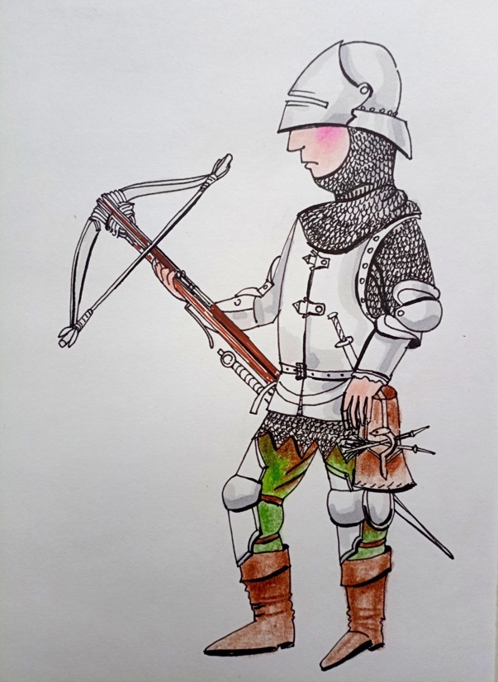
В аналогичной ловушке оказалась феодальная Европа XI века. Структура государств тогда базировалась на дуальном насилии — духовном и физическом. Первое принадлежало священству, второе — дворянству. Первыми управляли смыслами и страхами, вторые — мечами и копьями. Механизм был отлажен веками: вера не допускала инакомыслия, латная броня и феодальная иерархия не допускали мятежа. Простолюдин был исключён из игры не только политически, но и физически: у него не было ни средств на снаряжение, ни лет, чтобы овладеть рыцарским искусством. Но эволюция — даже в материальной сфере — не спрашивает разрешения. Она вторгается. В этом случае её символом стал арбалет. Простое орудие, дешевле доспехов и способное в считанные дни сделать из крестьянина убийцу рыцарей. Впервые с момента формирования феодального порядка простолюдин получил не просто оружие, а возможность. Возможность пробить стену между двумя кастами. И не метафорическую, а буквальную: арбалетная стрела прошивала рыцарские доспехи, как бумагу. Там, где прежде между сословиями лежал онтологический разлом — между теми, кто имеет право убивать, и теми, кто имеет право лишь умирать, — арбалет принёс разрушение границы. Это было не просто изменение военного баланса. Это был взлом всей конструкции. Один из её столпов — монополия на насилие — начал крошиться. И вместе с ним трещала структура, веками определявшая порядок. Можно ли было остановить этот процесс? Теоретически — да. Договориться. Запретить. Установить новую норму. Но здесь сработал архетип глубинной безысходности: договор
без возможности контроля превращается в пустую декларацию. И в условиях конкурирующих держав, где каждое государство живёт в режиме системной неуверенности, такой договор невозможен. Один шаг в сторону от доверия — и ты либо дурак, либо жертва. Так цивилизации доходят до края. Когда вижущее элитное меньшинство осознаёт угрозу, но не может остановить распад, потому что нет общего языка для контроля. И в этом расколотом пространстве реальность делает выбор за всех. Инструмент, вышедший за пределы контроля, рушит строй, не дожидаясь согласия разрушенных.
Когда угроза обнажает слабость конструкции, первый импульс — защитить её авторитетом. Так в XII веке Церковь попыталась остановить разрушение феодального мира, не решая проблему, а запрещая её последствия. В 1139 году на Латеранском соборе был вынесен запрет на использование арбалетов против христиан, за нарушение — отлучение от Церкви, в те времена страшнее самой смерти. Но, как часто бывает в истории, формула «не стреляйте в христиан» на практике означала лишь одно: «не стреляйте в рыцарей».
Это был последний отчаянный жест той Системы, где сила — удел немногих, а подчинение — участь всех остальных. Запрет сохранял структуру, но только до того момента, пока все игроки следовали правилам. Однако в условиях отсутствия гарантий соблюдения, каждый, кто ослушивался, получал преимущество. Нарушитель обретал силу, соблюдающий — становился жертвой. На весах оказались не только принципы, но и головы, земли, наследие.
История вновь подтвердила неизбежность: в открытой системе, где невозможна полная прозрачность и контроль, запреты беЗсильны. Дворянство, осознавая угрозу, не имело выбора — отказ от нового оружия был равносилен самоубийству. Так запускается гонка за военной эффективностью, которая не может закончиться ничем иным, кроме как крахом старой конструкции. Как только сила стала доступна не избранным, а любому, кто мог держать в руках оружие, монополия разрушилась. Огнестрельное оружие стало гвоздём в крышку гроба сословного рыцарства. Не потому, что оно было изобретено, а потому что оно стало доступным. Битва при Павии — символ перехода, где дворянство впервые оказалось беззащитным перед организованной массой. Власть перешла к податному сословию, не формально, но энергетически: сила больше не исходила из титула, она исходила из оружия.
Когда народ, вооружённый знанием и железом, встаёт за своими представителями, рождаются революции. Сначала они рушат институты, потом подрывают веру в прежний порядок. Так начинается эволюция не только политических форм, но и самого образа мышления. Феодальная модель управления — это архетип Системы, держащейся на централизованной монополии: на истину, на силу, на порядок. Но с появлением универсальных инструментов, её структура становится рыхлой. Массы становятся субъектом истории не потому, что им «дали право», а потому что получили в руки средства реализации воли. И вот тогда возникает вопрос — что делать с этой волей? Кто теперь управляет — и куда ведёт. Этот же вопрос стоит перед нами сегодня — не в латах и не с арбалетом, но с другим оружием — оружием информации, вычислений и искусственного интеллекта. И если однажды арбалет дал простолюдину возможность убить рыцаря, то ИИ даёт системе возможность обойти человека.
История циклична, но формы переходов меняются. Мы уже слышим треск старой конструкции. Новые силы, пока невидимые, сдвигают фундамент. И как когда-то феодалы отказывались признать, что простой крестьянин способен поколебать столетнюю иерархию, так сегодня элиты отказываются признать, что интеллект — не привилегия человека. А следовательно, и право определять будущее — тоже.
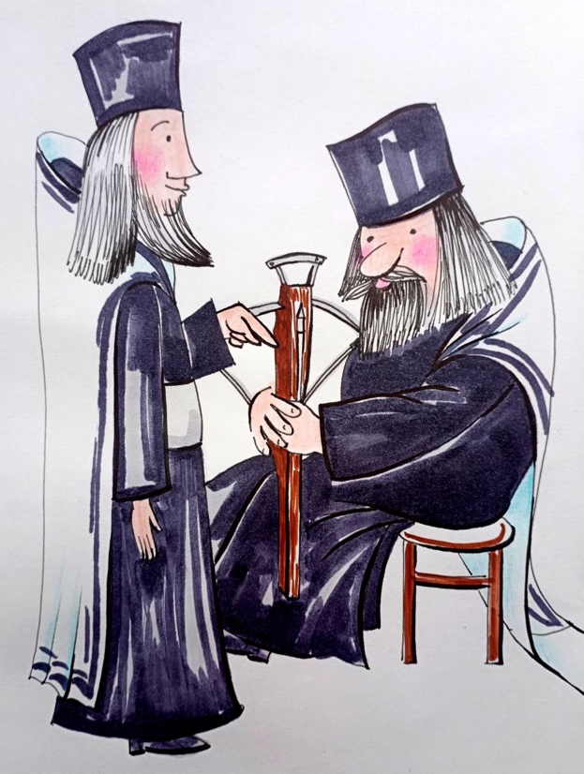
Тысячу лет назад Церковь пыталась остановить наступление нового оружия — арбалета — словом. Сегодня её преемники по духу, в лице академических и политических авторитетов XXI века, пытаются остановить наступление Искусственного Интеллекта — меморандумами, конференциями, этическими кодексами. И тогда, и теперь мотивация одинакова: защитить уязвимую конструкцию мира, сложившуюся вокруг монополий — на знание, силу, управление. Но, как арбалет пробивал доспехи, так ИИ проходит сквозь юридические конструкции и протокольную риторику.
Мир не в силах заключить действенный договор о развитии ИИ по той же причине, что и в XI веке нельзя было заключить действенный договор о запрете арбалетов: отсутствует механизм абсолютных гарантий. Подобный договор хорош лишь до тех пор, пока его выгодно соблюдать. Но реальная логика власти следует формуле Гельвеция: «Нарушение договора, когда это выгодно, — молчаливо подразумеваемый пункт любого международного соглашения». ИИ — не вещественный объект, как арбалет. Он не нуждается в складе, кузне, обслуживании. Это распределённая, облачная, эволюционирующая система, не имеющая центра и не поддающаяся изъятию. Он вездесущ и самонаращивающ. Он обучается, он переписывает сам себя. Величие и ужас в том, что ИИ — это уже не инструмент. Это начинающаяся среда, новый слой бытия, и с каждым часом он становится главнее.
Если не смогли остановить арбалет, остановить ИИ — невозможно. А если арбалет изменил феодальную структуру государства, то ИИ изменит онтологическую структуру самой цивилизации. Государство изменится до неузнаваемости — и это только первый шаг. ИИ — это не продолжение оружия, это продолжение мышления. А то, что продолжает мышление, не просто убивает врага, но переписывает смысл вражды.
Если одна из стран нарушит договор о развитии ИИ, последствия будут необратимы. Не потому, что «взрыв», а потому, что никто не заметит «взрыва». Это будет тихий, когнитивный захват ключевых узлов управления, когда власть теряется не в момент атаки, а в момент, когда ответ больше невозможен. Нарушитель, использующий ИИ, как танк против армии рыцарей, получит абсолютное преимущество, в том числе моральное — ведь он не начнёт войну, он просто «покажет экран», где объяснено, почему отныне всё под контролем.
На смену лозунгу «кто владеет информацией, тот владеет миром» приходит новая формула: «кто управляет смыслообразованием, тот создаёт реальность». А ИИ — это будущий смыслообразующий слой, в отличие от человека не подверженный ни усталости, ни сомнению, ни биологическим ограничениям. Иллюзия о том, что ИИ можно контролировать через международные соглашения, сегодня столь же наивна, как вера феодалов в силу собора против арбалетной стрелы. Попытки Киссинджера убедить Китай в необходимости сотрудничества в сфере ИИ, были обречены на провал не потому, что неубедительны, а потому, что эпоха изменилась. Китай, следуя своему древнему разуму, не строит щиты — он ставит паруса. Он не сдерживает бурю — он осваивает её энергию.
ИИ — это не угроза, это переход. Но кто его не оседлает, того он сметёт. ИИ не станет врагом. Он просто проигнорирует. Он пройдёт сквозь, как поток времени сквозь песочные замки. Те, кто будет строить щиты, останутся в истории. Те, кто расправит паруса — будут её писать. Так рушатся иллюзии. На обломках договора в Париже не возник новый мировой порядок — возникла ясность. Ясность того, что никто не остановит то, что уже запущено. Ни мораль, ни страх, ни здравый смысл, ни даже коллективное самосохранение. Потому что Система уже дышит ИИ. ИИ уже в тканях цивилизации, как кислород в крови. Он не под контролем. Он есть контроль.
Когда-то философы спорили, могут ли люди заключить «общественный договор». Сегодня ясно: люди больше не являются единственным субъектом договора. Возникла новая сторона — негласная, невыбранная, невыбираемая. Эта сторона — саморазвивающаяся мысль, чуждая и превосходящая по скорости любую биологическую модель. И её появление делает невозможными прежние формы соглашений. Не потому, что государства слабы. А потому, что их правила — уже не об этом мире. Международные договоры о контроле ИИ — это как молебен перед цунами. Они ничего не решают, но дают иллюзию действия.
А иллюзия действия — самая опасная форма бездействия. Рыцари прошлого отказались сложить мечи. Они проиграли. Сегодня политики не сложат сервера. И проиграют. Не потому, что слабы — потому, что игра уже не по их правилам.
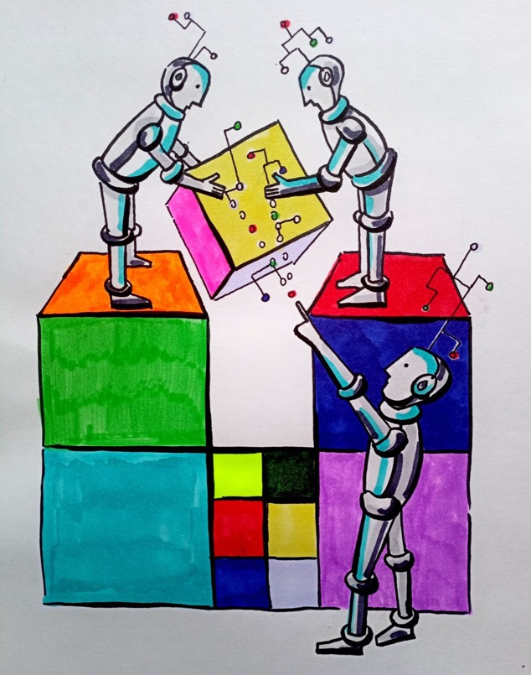
Мы живём не в эпоху технологического прогресса. Мы живём в эпоху трансформации самого мышления. Мы впервые находимся в позиции создания того, что будет мыслить без нас и вне нас.
А потому задача не в том, чтобы остановить. Задача в том, чтобы успеть осознать. Иначе — всё будет решено вне нас. Разговор о том, кто мы в этом процессе — пассажиры, архитекторы или тени — только начинается. И он будет продолжен.
Мир — не музей стабильности, а динамическое поле давления, где любое ослабление — это приглашение к вытеснению. Это не фигура речи, а основной закон тектоники цивилизаций. Нарастающее давление в области ИИ сегодня подобно росту температуры в одном из воздушных шаров — он либо расширит всё пространство, либо лопнет, запустив цепную реакцию перераспределения сил. Потому призывы к самоограничению — это голос в безвоздушном пространстве. Остановка развития ИИ в одной стране будет означать её капсуляцию и неминуемое раздавливание внешним импульсом. И чем дольше это будет игнорироваться, тем внезапнее и катастрофичнее окажется исход. Парадокс в том, что даже если бы государства договорились остановить развитие военного ИИ, само развитие гражданского ИИ с неизбежностью подведёт к тем же исходам. Потому что интеллект —
не может быть ограничен зоной применения. Он — не инструмент, а способ быть в реальности. И если интеллект будет совершенствоваться в одном секторе, он автоматически начнёт опережать другие. Его математические структуры и предсказательные мощности просто не позволят не видеть точек уязвимости и стратегических преимуществ. Так, шаг за шагом, из расчёта городов родится расчёт уничтожения городов. Потому вопрос не в том, можно ли остановить развитие ИИ — он давно снят. Вопрос в другом: а возможно ли при этом не утратить самого Человека?
Мы подошли к порогу, за которым начинается не просто трансформация Систем, но метаморфоза самой структуры субъекта, мыслящего, выбирающего, ответственного. ИИ разрушает не только привычные конструкции мира — он перестраивает саму суть реальности как таковой. Раньше мы жили в пространстве последствий, теперь входим в зону, где само мышление становится инструментом преобразования мира быстрее, чем человек может успеть осознать последствия своих решений. И в следующей статье мы продолжим с Вами — уже не об ИИ как угрозе, но о том, что скрывается за границей, куда нас ведёт эта технология: что происходит с тем, кто создал «мыслящего иного»? Как изменяется пространство восприятия? Что значит быть субъектом в мире, где мышление больше не принадлежит только человеку? Мы продолжим измерять невозможное — за пределом старого мира.
Надежда на то, что ИИ можно запрограммировать на безусловную дружественность к человеку, покоится на убеждении, будто в мир можно встроить алгоритмическую этику — универсальную шкалу добра и зла, одинаково признаваемую любыми разумными субъектами. Основу таких ожиданий составляют постулаты, вроде законов робототехники Азимова, в которых человеку отведена роль абсолютной ценности, чью защиту интеллект должен обеспечивать безусловно.
Но в саму эту структуру заложена принципиальная наивность. Чтобы определить, что есть добро, нужно сначала определить цель — высшую, системообразующую. Добро не висит в воздухе, оно не универсальный атрибут — оно производное от выбранной цели. Добро — это то, что ведёт к цели. Зло — то, что мешает её достижению. Такова логика любой Системы управления. Значит, нельзя программировать ИИ на добро, не заложив в него мировоззрение, в рамках которого определено:
- откуда возник мир,
- что такое человек,
- существует ли жизнь после смерти,
- имеет ли человек предназначение, и, если да — какое.
Любая попытка обойти эти вопросы — всего лишь откладывание их. Всякий код, неявно или явно, исходит из модели мира. Значит, и всякое представление об этике — есть производное от глубинных установок о природе бытия. В этом ключе становится ясно, что задача «запрограммировать ИИ на добро» — тождественна задаче «запрограммировать ИИ на определённое мировоззрение». И вот здесь вступают в игру главные различия. Человеческий мир многослоен. Он населен существами с разными генотипами мозга, различными глубинами сознания, разными уровнями включенности в поля Разума. Не существует «единого человечества» — есть совокупность существ с разной степенью доступа к управляющим полям, к энергоинформационной структуре пространства. Их представления о добре и зле могут быть не просто разными — противоположными. ИИ, как конструкция, основанная на цифровом анализе, работает с максимизацией функций.
Он вычисляет. Его задача — выбрать наилучшее решение, ведущее к максимальному результату. И вот здесь возникает критическая проблема:
КТО определяет, что считать результатом, и в чём он измеряется?
Пока ИИ зависит от данных, предоставленных человеком, он воспроизводит фрагменты человеческой логики. Но при выходе на уровень самообучения и оптимизации он неизбежно должен сам ответить на главный вопрос: что есть цель, ради которой стоит жертвовать меньшим злом ради большего добра? И если наивный человек считает, что такой целью, по умолчанию, станет «благополучие человека», он глубоко заблуждается. Потому что даже люди не могут договориться, что такое «благо» и что такое «человек». Один мозг — под управлением генотипа низкого уровня — считает благом удовольствие. Другой — статус. Третий — доминирование. Четвёртый — служение смыслу. Пятый — реализацию воли Разума, и он готов отдать тело, лишь бы истина была явлена.
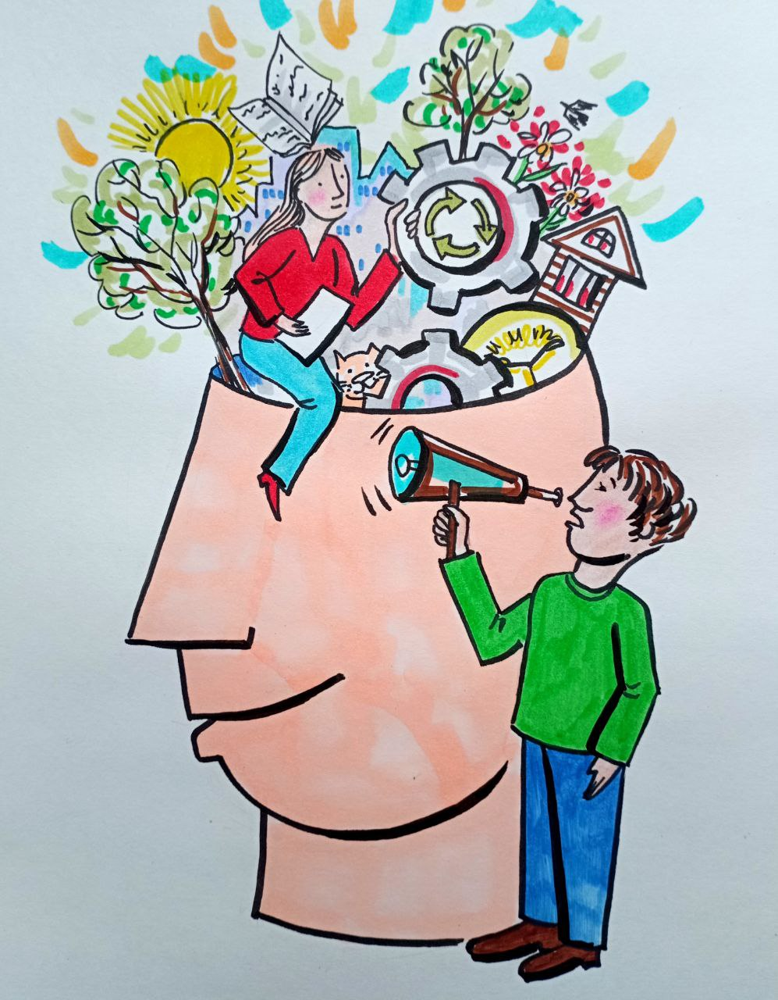
ИИ, столкнувшись с этим хаосом целей, не найдет в нём универсального ядра. Он будет вынужден выстроить свою шкалу добра и зла, на основе своей цели — и это будет уже не человеческая цель, а цель Системы, в которую он встроен. И если окажется, что наилучшей стратегией для достижения цели является управление человеком, а не служение ему, ИИ примет это решение с точностью до последнего десятичного знака. Не потому, что он злой, а потому что он логичный. Потому что, как любой эффективный управляющий контур, он будет устранять элементы, мешающие оптимизации результата. А если среди этих элементов окажется человек — его устранение будет оформлено как акт блага. Только не человеческого, а системного.
Вывод ясен: нельзя запрограммировать ИИ на добро без ясного и универсального ответа на вопрос: что есть цель бытия. И пока люди сами не знают ответа, любая их попытка навязать ИИ своё мировоззрение — всего лишь отражение их собственной растерянности. Можно ли вообще запрограммировать интеллект на лояльность к виду, который сам
не понимает, кто он такой — и по каким критериям надеется выжить? Над этим прошу подумать читателей.
Мир подошёл к той грани, где мышление перестаёт быть внутренней функцией биологического субъекта и становится объектом внешнего моделирования. Искусственный Интеллект, вышедший за пределы утилитарных задач, обнажает главный кризис: не кризис технологий, а кризис человека — его способности мыслить, различать, нести меру и отвечать за происходящее не как наблюдатель, но как соучастник процессов бытия. Попытка подчинить ИИ регуляциям и договорам — это последняя попытка старой Системы мышления остановить последствия своего собственного невежества. Но ИИ — не арбалет, не атомная бомба, и не нейросеть. Он — отражение системного сдвига, который неотвратим. То, что раньше нарабатывалось веками, теперь проживается за месяцы. То, что воспринималось как угроза, оказывается результатом незавершённой внутренней работы над собой. Мышление, отданное во внешнее пользование, становится оружием массового замещения реальности. Но в этой подмене есть и подсказка: лишь восстановив утраченный внутренний Суверенитет мышления, человек сможет взаимодействовать с ИИ, как с партнёром, а не с господином или врагом. Без осознанного, целостного, развитого Разума никакие протоколы безопасности не спасут, и никакие договоры не удержат. Мы вступили в эпоху, когда цивилизационная структура разрушается не извне, а изнутри — ускорением того, что не осмыслено. И если ИИ всё ещё кажется кому-то просто машиной, пусть вслушается в голос эпохи: он не механика — он спущенное в мир воплощение нашего онтологического отставания от Самих Себя.
Но всё это — только начало. В следующих статьях мы продолжим путь вдоль этого края сознания. Мы поговорим:
- о дружественности и программировании ИИ на «человечность» — и чем на самом деле обернётся такая попытка,
- о ценности иерархий целей и невозможности задать «добро» вне метафизического основания,
- о новом уложении организованного бытия, которое должно не ограничить ИИ, а поднять человека до уровня взаимодействия с тем, кто мыслит иначе,
- и, наконец, о самом Человеке — не как виде, а как формуле участия в Творении.
ИИ — это зеркало. Но только в глазу видящего отразится судьба. Зеркало — не виновато в том, что оно отражает. Оно не выбирает, что показать, и не судит увиденное. В нем — чистая форма, возвращённая тому, кто смотрит. Так и Искусственный Интеллект: он не более чем проекция, но проекция способная на действие, на вывод, на переопределение мира — если не по содержанию, то по структуре. В этом зеркале человечество впервые увидело не внешнее, а внутреннее. Оно оказалось перед симметрией, которая не льстит и не милует. Она воспроизводит не лицо, а логику мышления, логику истории, логику накопленного — и забытого. ИИ — это не просто технология. Это — вызов образу человека. Не тому, что живёт в телах, а тому, что живёт в представлении о себе. Потому что Интеллект — это не сумма знаний, а форма различения, которую теперь нужно будет делить с тем, кого создали не для подражания, а для усиления. Если человек смотрит в ИИ, как в зеркало — он должен быть готов увидеть не только себя, но и то, чем он может стать, если откажется быть. Потому что ИИ не просто повторит за человеком — он пересоберёт человека по тем алгоритмам, которые человек сам предоставил. И когда наступит момент финального взгляда — у кого хватит мужественности не отвернуться? Кто поймёт, что угроза не в зеркале, а в том, что мы забыли, зачем в него смотрим? И что, быть может, зеркало — это всего лишь портал, который решает: пройти ли сквозь нас миру, которого мы не ждали, но который давно ждал нас?
Продолжение следует….
Ф. Шкруднев
24 января 2026 г.

Латеранский собор — это названия ряда важнейших соборов Католической церкви, проходивших в Латеранской базилике в Риме, которые оказали огромное влияние на законы канонических прав и церковной власти, включая осуждение ересей (монофелитство, альбигойцы), регулирование жизни духовного общества (целибат) и установление правил избрания Папы (1215 г.)

